Trabajo Practico N2 De Informático

Colegio Del Prado


N Y A: Lisandro Tobar

Curso: 2ª

Profe: Andrea Gómez
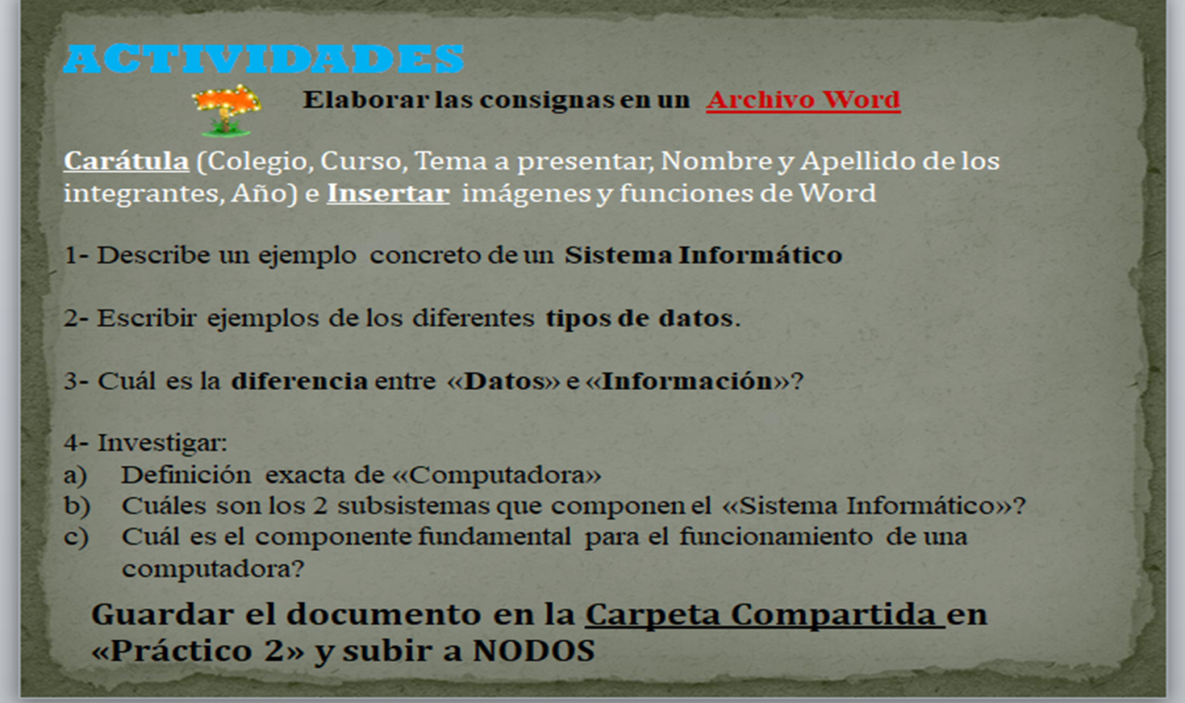

Respuestas:

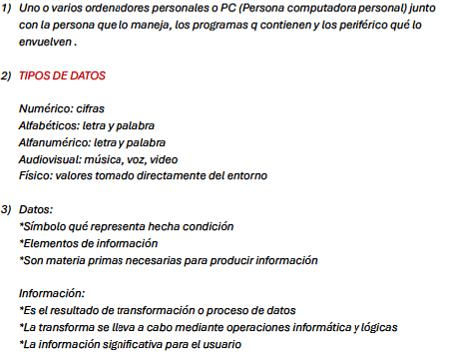

4) Computadora: es una maquina electrónica capaz de procesar y almacenar una cantidad de información permite de forma precisa y múltiple y tarea a gran velocidad

5) Subsistema físico : esta asociado con el hardware incluye entre datos elementos CPU , memoria principal , la placa base periféricos de entrada y salida

Subsistema lógico : esta asociado con el software y la arquitectura incluye sistema operativo , aplicaciones y base de datos

6) La unidad unidad central de procedimiento conocido por el siglo CPU es el componente fundamental de la computadora CPU realiza uno mas microprocesadores

1)

2)

3)

4)